Tarea 1

Juan Manuel López

2025-02-03

# Cargar Librerías

if (!require("readxl")) install.packages("readxl", dependencies = TRUE)  
if (!require("ggplot2")) install.packages("ggplot2", dependencies = TRUE)  
  
library(readxl)  
library(ggplot2)

# Cargar datos

archivo <- "D:/Programas.xlsx"  
Programas <- read_excel(archivo)  
head(Programas)

## # A tibble: 6 × 1  
## pr.televi   
## <chr>   
## 1 ED   
## 2 CSI   
## 3 ED   
## 4 CSI   
## 5 LyO   
## 6 Sin rastro

# Crear tabla de frecuencias

tabla_frecuencias <- table(Programas$`pr.televi`)  
df_frecuencias <- as.data.frame(tabla_frecuencias)  
colnames(df_frecuencias) <- c("Programa", "Frecuencia")  
df_frecuencias

## Programa Frecuencia  
## 1 CSI 18  
## 2 ED 13  
## 3 LyO 10  
## 4 Sin rastro 9

# Calcular porcentajes

df_frecuencias$Porcentaje <- df_frecuencias$Frecuencia / sum(df_frecuencias$Frecuencia) * 100

# Definir los colores personalizados

colores_personalizados <- c("#E63946", "#F4A261", "#2A9D8F", "#264653")

# crear gráfico de barras

ggplot(df_frecuencias, aes(x = Programa, y = Frecuencia, fill = Programa)) +  
 geom_bar(stat = "identity") +  
 theme_minimal() +  
 labs(title = "Frecuencia de Programas de TV", x = "Programa", y = "Frecuencia") +  
 theme(axis.text.x = element_text(angle = 45, hjust = 1)) +  
 scale_fill_manual(values = colores_personalizados) +  
 geom_text(aes(label = paste0(round(Porcentaje, 1), "%")),   
 position = position_stack(vjust = 0.1), color = "white")

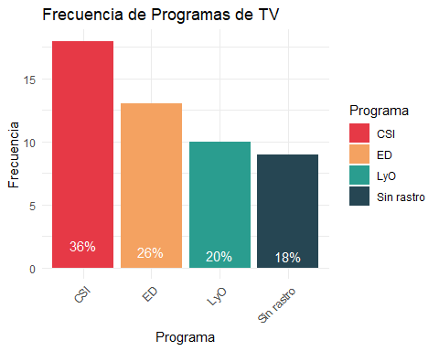

# Crear gráfico Circular

ggplot(df_frecuencias, aes(x = "", y = Frecuencia, fill = Programa)) +  
 geom_bar(stat = "identity", width = 1) +  
 coord_polar(theta = "y") +  
 theme_void() +  
 labs(title = "Distribucion de Programas de TV") +  
 scale_fill_manual(values = colores_personalizados) +  
 geom_text(aes(label = paste0(round(Porcentaje, 1), "%")),   
 position = position_stack(vjust = 0.5), color = "white")

